ЗАКЛАД ДОШКІЛЬНОЇ ОСВІТИ (ЯСЛА-САДОК)
№ 253 «СОНЕЧКО»
ХАРКІВСЬКОЇ МІСЬКОЇ РАДИ

Консультація для батьків

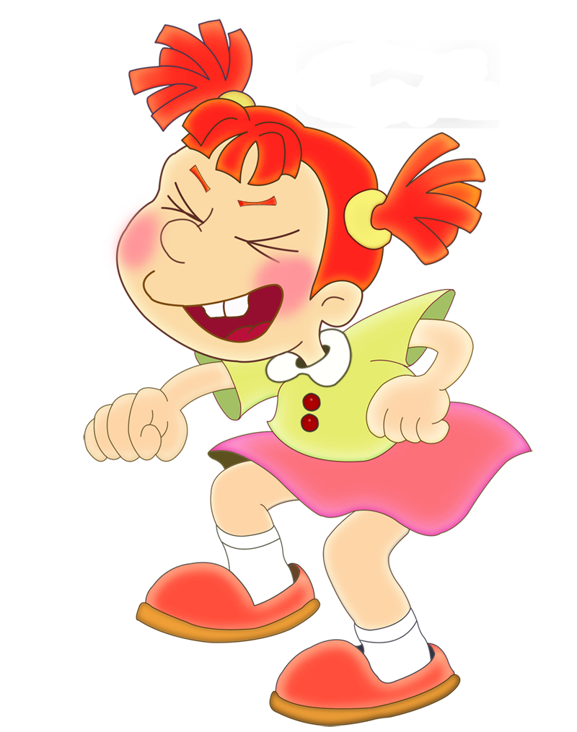

«Агресивність та її прояви у житті дитини»

2021р.

Агресивна поведінка — одне з найпоширеніших порушень серед дітей дошкільного віку, оскільки це найшвидший і найефективніший спосіб досягнення мети.
Агресія — загалом нормальна для дитини реакція, і проявляється агресивність у різних формах.
Формами вербальної (словесної) агресії є: обзивання, настирні скарги, зухвалість по відношенню до дорослих або однолітків, висміювання, колючі зауваження з метою викликати в іншої людини неприємні емоції.
Формами невербальної агресії є фізична й нефізична. Агресія фізична — це безпосереднє спричинення болю іншим людям, має два варіанти. Перший — це псування оточуючих предметів, а другий — це спричинення болю за допомогою фізичного нападу (різного роду удари, штовхання, підніжки, щипання, кусання, дряпання, викручування рук, удари різними предметами тощо).
Напад не завжди спрямовується на джерело агресивної реакції. Дитина може зірватися на своєму однолітку, іграшках, порвати малюнки, таким чином переносячи свою агресію з того, хто її викликав, на іншого, причому, як правило, того, хто несе в собі меншу загрозу для дитини або викликає менший інтерес.
Агресія з перенесенням, як другий тип фізичної агресії, виникає тоді, коли на основі попереднього досвіду дитина здатна припустити, що за свої агресивні дії по відношенню до дорослого її покарають. Агресивна поведінка в такому разі буде спрямована на людей більш слабких – молодших братів і сестер або товаришів.
Основна риса агресивних дітей – це надмірна запальність, що важко стримується. У такі моменти в дитини виникають проблеми з контролем своєї реакції на негативні стимули, які її викликали.
Одним із чинників, що сприяють виникненню агресивної поведінки, є телебачення. Воно має серйозний вплив на формування агресивної поведінки. Діти відтворюють агресивну поведінку, побачену у фільмах, засвоюють її та застосовують у інших ситуаціях. Їм дуже складно відділити реальність від вигадки, тому деякі сцени й образи переносяться дітьми в їх власне життя, вони ототожнюють себе з іншою людиною або персонажем фільму. Важливо розуміти, що телевізійні сцени насильства є подвійною причиною жорстокої поведінки дітей.
Вплив сім’ї на виникнення агресії у дітей
Атмосфера, що панує в домі, має величезний вплив на розвиток дитини. Якщо атмосфера вдома наповнена дружелюбністю, взаємною любов'ю та злагодою, дитина одержує правильний зразок поведінки, а порушення в сім'ї міжособистісних відносин може призвести до формування небажаної поведінки. Дитина, яка росте в домі, повному сварок і скандалів, через якийсь час і сама починає проявляти агресивну поведінку.
Небезпечною для правильного розвитку особистості дитини є також розбіжність думок батьків та інших членів сім'ї у відношенні до певної моделі виховання. Відсутність єдиного цілісного підходу ускладнює формування характеру в дитини та впливає на підвищення збудливості й агресивності.
На агресію впливають і суворі форми покарання за неправильну поведінку. Суворе виховання зовсім не зменшує кількість агресивних учинків, а, навпаки, збільшує їх інтенсивність. Часто агресивні батьки підбурюють і підсилюють агресію своїх дітей, заохочуючи їх у певних ситуаціях проявляти войовничу, непримиренну позицію по відношенню до оточуючих.
Коли батьки відштовхують своїх малюків, це теж є важливою причиною бунтарської поведінки дітей. Відсутність ніжності, любові, позитивних прикладів породжує в них стан ворожості, а іноді й агресії. Виховання, що характеризується жорстокістю, відсутністю милосердя, неприйняттям дитини як особи та високим рівнем контролю над її поведінкою, значною мірою сприяє формуванню агресії.
Причини виникнення агресивної поведінки слід шукати у вихованні, спілкуванні з іншими людьми та наростаючих вимогах, що пред'являються до дітей, також варто враховувати і природжені схильності до насильства.

